US-191 "IMAGO" - Direction de l'US191 et la composante océanographique de Bretagne

Manuel Utilisateur

Pour

TSGQC

ThermoSalinoGraph Quality Control

Version 1.5

Rédacteur |  | Approbateur
Nom : | Yves Gouriou  Jacques Grelet  Gaël Alory | Nom :
Fonction : |  | Fonction :

Suivi des différentes versions de l’instruction code qualité

Dates | Versions | Chapitres concernés | Commentaires et modifications
Mai 2008 | 1.0 | création
Août 2010 | 1.5

Sommaire
1. Suivi des différentes versions de l’instruction code qualité 2
2. Sommaire 3
3. Buts du logiciel 4
4. Principes d’utilisation 5
5. Fonctionnalités 6
A. Mise en route 6
B. Principales fonctions 7
1. Icones 7
2. Menus 8
C. Ouverture d’un fichier 11
1. Ouverture d’un fichier « Navire Marchand » au format SODA 13
2. Ouverture de données discrètes 16
D. Sauvegarde des traitements 17
1. Format NetCDF 17
2. Format ASCII 18
E. Fonctionnement général 20
1. Affichage des paramètres 20
2. Affichage de la climatologie 22
3. Cartographie 23
4. Fonction de zoom et de déplacement 24
5. Sélection de limites temporelles 25
6. Impression des figures 26
F. Module de validation 27
G. Module d’étalonnage 29
H. Module d’interpolation des positions 30
I. Module de correction 31
1. Description du module 32
2. Fonctionnalités 33
3. Algorithmes 36
J. Rapport de traitement 38
K. Quitter TSGQC 40
6. Format des données 41
A. Noms des variables 41
1. Variables des mesures du TSG 41
2. Variables discrètes ‘échantillons’ 42
B. Fichiers en entrée 43
C. Fichiers en sortie 43
D. Format des fichiers ARGO (*.arg) 44
E. Format des fichiers ASTROLABE (*.ast) 44
F. Format des fichiers ASCII (*.btl, *.spl, *.tsgqc) 45
G. Format des fichiers netCDF (*.nc) 46
H. Format des fichiers SODA (*.lbv) 46
I. Format des fichiers NUKA ARCTICA (*.transmit) 46
J. Format des fichiers de climatologie 47
7. Annexes Erreur ! Signet non défini.
A. Arborescence du programme Erreur ! Signet non défini.
B. Glossaire 49

Buts du logiciel
Le logiciel TSGQC (ThermoSalinoGraph Quality Control) a été conçu pour valider, étalonner et corriger les mesures de salinité et de température acquises par les thermosalinographes (TSG) sur les navires marchands du SOERE SSS (Système d’Observation et d’Expérimentation pour la Recherche en Environnement
sur la salinité de surface de la mer) :

- Valider : attribution de codes de qualité aux mesures
- Etalonner : prise en compte d'une dérive temporelle linéaire des capteurs
- Corriger : à partir de données externes discrètes (prélèvements, mesures ARGO, CTD, XCTD, etc.)

Principes d’utilisation
Les grandes étapes d’utilisation du logiciel sont les suivantes :

- Démarrer TSGQC p. 6

- Ouvrir un fichier TSG. Plusieurs formats sont disponibles p. 12

- Examiner visuellement les données
  - Comparer les mesures à une climatologie p. 22
  - Afficher le trajet du navire p. 24

- Vérifier que chaque mesure est localisée géographiquement p. 32

- Attribuer un code qualité aux mesures p. 28

- Sauvegarder régulièrement les modifications p. 18
  - Au format NetCDF p. 18
  - Au format ASCII p. 19

- Ouvrir un fichier de mesures discrètes ‘échantillons’ p. 17

- Corriger les données p. 33

- Impression des figures p. 27

Autres fonctions du logiciel :

- Tests automatiques p. 8

- Etalonnage des mesures p. 31

- Rapport de traitement p. 41

Fonctionnalités

Mise en route
Le logiciel démarre dans la fenêtre 'Command Window' de Matlab.

Pour faciliter l'accès aux fichiers de données, l'utilisateur peut indiquer le répertoire de travail dans l'onglet supérieur de la fenêtre Matlab.

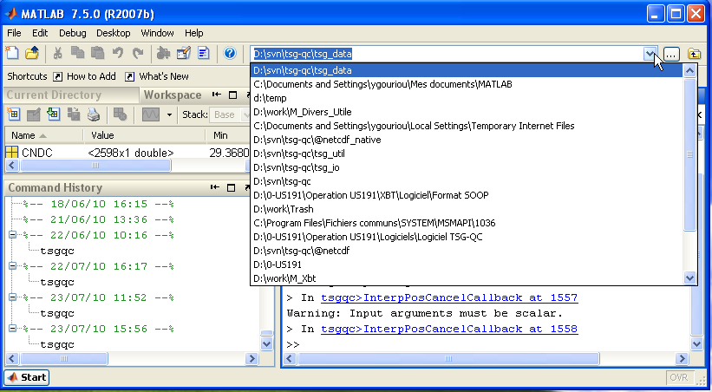

Le logiciel est initialisé par la commande suivante :

>> tsgqc

Les fonctions du logiciel sont activées quand un fichier TSG a été lu (p. 12)

Principales fonctions
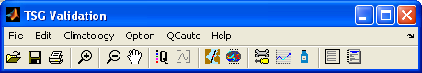

Icones
Ouverture et lecture des fichiers p. 12
Ecriture des fichiers au format NetCDF p. 18
Module d’impression des figures p. 27
Zoom graphique p. 25
Zoom graphique p. 25
Fonction de ‘pan’ : déplacement des courbes dans les graphiques p. 25
Module de validation - Attribution de codes qualité p. 28
Sélection de limites temporelles p. 26
Affichage du trajet du navire p. 24
Affichage de la climatologie p. 23
Module d’étalonnage p. 31
Module d’interpolation de la position p. 32
Module de correction p. 33
Formulaire pour les meta-données p. 18
Ecriture d’un fichier ‘log’ p. 41

Pour activer une fonction, cliquez sur l’icône. L’icône s’éclaircit.
Pour désactiver la fonction, cliquer à nouveau sur l’icône.

Menus
Menu FILE

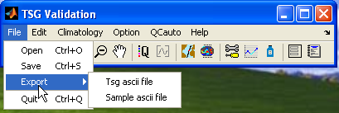

Ce menu comporte 4 fonctions :

Open Ouverture d’un fichier (TSG, bouteilles, etc,) p. 12
Save Sauvegarde des données au format NetCDF p. 18
Export Sauvegarde des données au format ASCII p. 19
    - Les mesures du TSG
    - Les mesures discrètes (bouteilles, CTD, ARGO,…)
Quit Fermeture du logiciel p. 43

Menu Edit

Ce menu n’est pas fonctionnel

Menu Climatology

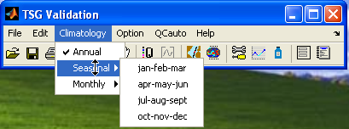

Ce menu permet de choisir le type de climatologie que l’on veut afficher sur les graphiques :

1. Annuelle
2. Saisonnière
3. Mensuelle

Le type de climatologie et la profondeur de celle-ci peuvent être choisis via le menu Option - Preferences (voir paragraphe suivant)

Menu Option

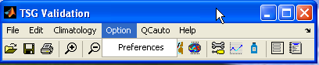

Ce menu permet de fixer des préférences pour le fonctionnement du logiciel. Ces choix portent sur :

- Le choix de la climatologie et sa profondeur p. 22
- Les types de coefficients d'étalonnage
- Les graphiques
- Les valeurs des tests automatiques qui peuvent être appliqués via le menu QCauto

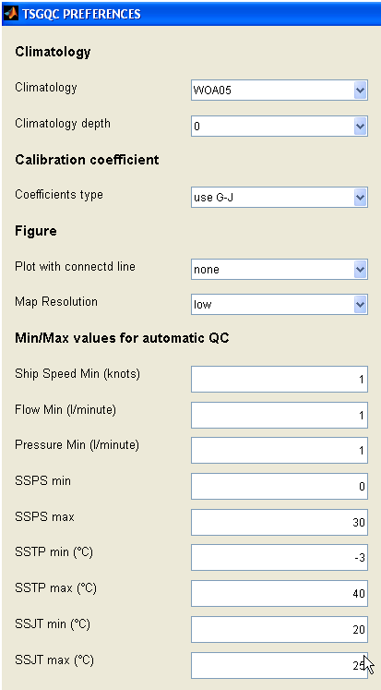

Menu QCauto

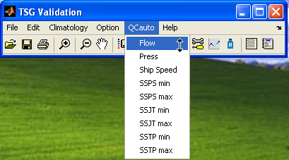

Ce menu permet de choisir les tests automatiques qui seront appliqués aux mesures du TSG. Les tests utilisent les valeurs limites définies dans le menu "Option - Preferences" (cf. paragraphe précédent).

Le logiciel applique un code qualité BAD aux mesures qui sont en-dehors de limites de test.

Remarques

- Le logiciel ne possède pas de fonction Undo. Si les tests automatiques sont appliqués plusieurs fois lors d’une même session de traitement l’historique des tests n’est pas conservé.

- Les valeurs de salinités qui excèdent les min et max définis dans le menu "Option - Preferences" par l'utilisateur prennent la valeur BAD, à l'exception du test sur la vitesse du navire (Ship Speed) qui positionne le code à la valeur HARBOUR.

- Se méfier des tests automatiques. Par exemple, si les codes qualités des mesures sont positionnés à HARBOUR lorsque le navire est à quai, il est important de vérifier que les mesures sont correctes. Si les vannes ont été fermées et que les mesures sont mauvaises il faut que ces mesures aient un code qualité positionné à BAD. Pour les navires scientifiques, il est fréquent d’avoir une vitesse nulle en plein océan lors des stations de mesure, et le code de qualité dans ce cas sera à priori GOOD et non HARBOUR.

Menu Help

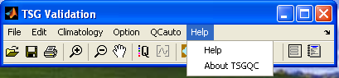

L’aide en ligne n’est pas fonctionnelle.

Ouverture d’un fichier
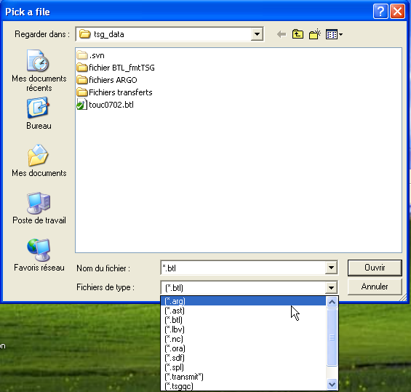

Plusieurs types de fichiers peuvent être lus par le programme :

*.arg Fichier de données ARGO généré par l’équipe de G. Reverdin (UMR LOCEAN) le long des routes des navires
*.ast Fichier TSG du navire des Terres Australes ASTROLABE
*.btl Fichier bouteilles au format ASCII
*.lbv Fichier TSG au format SODA utilisé sur les navires marchands (SOERE SSS)
*.nc Fichier TSG au format NetCDF
*.ora Fichier TSG au format ORACLE anciennement utilisé par le SOERE SSS
*.sdf Fichier TSG au format ORACLE anciennement utilisé par le SOERE SSS
*.spl Fichier de données discrètes ‘échantillons’ (XBT, CTD, etc.) au format ASCII (*.spl : ‘sample’)
*.transmit* Fichier TSG du navire de commerce NUKA ARCTICA
*.tsgqc Fichier TSG au format ASCII
*.xml Fichier au format XML. Ce format n’est pas actif.

Les différents formats sont décrits aux pages :

*.arg p. 47
*.ast p. 48
*.btl p. 48
*.lbv p. 49
*.nc p. 49
*.ora p. ??
*.sdf p. ??
*.spl p. 48
*.transmit* p. 49
*.tsgqc p. 48

Remarque

Un test sur les enregistrements en double est effectué (fonction testDoubleDate.m)
:

- Pour les mesures TSG. Si des dates consécutives identiques sont détectées la fenêtre suivante s’affiche. La fenêtre indique le nombre d’enregistrement en double et affiche au maximum les 10 premières dates identiques. Les doubles sont supprimés (le dernier enregistrement est conservé).

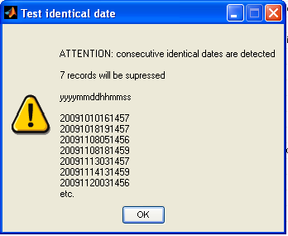

- Pour les mesures discrètes échantillons. Le test de double est fait sur la date et l’heure. Aucune fenêtre ne s’affiche indiquant que des doubles ont été détectés. Ceux-ci sont éliminés.

Les fichiers de mesures discrètes ‘échantillons’ (*.btl, *.spl, *.arg) ne peuvent être lus si aucun fichier TSG n’a été chargé dans le logiciel. Si l’utilisateur essaie de charger un fichier ‘échantillon’, la fenêtre suivante s’affiche :

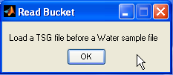

Ouverture d’un fichier « Navire Marchand » au format SODA
Lors de la lecture d’un fichier Navire Marchand au format SODA, la fenêtre suivante s’ouvre :

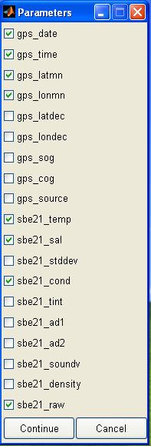

Cette fenêtre liste les éléments de l’entête présents dans le fichier. Le programme présélectionne les éléments indispensables au fonctionnement du programme. L’utilisateur peut modifier ces choix. Ceci est préférable par exemple pour ce qui concerne la date et l’heure : Mieux vaut choisir une date et une heure GPS.

Les données sbe21_raw correspondent aux mesures de fréquence effectuées par les TSG Sea-Bird. Cette information est conservée et enregistrée dans les fichiers NetCDF.

Les données sbe21_ad1 correspondent aux mesures de débit. Ces données sont enregistrées dans la variable FLOW.

Attention

Les valeurs de la vitesse du bateau (SOG) enregistrées dans les fichiers SODA sont tronquées. Il vaut mieux ne pas cocher la case SOG, si elle existe, et laisser le programme calculer la vitesse du bateau à partir des positions des mesures.

Ouverture de données discrètes
Des mesures discrètes, appelées ‘échantillons’ (les variables ont l’extension _EXT), peuvent être utilisées pour corriger les données TSG (*.btl, *.spl, *argo).

Il est possible d’ouvrir plusieurs fichiers et de les concaténer. Le programme demande alors si l’utilisateur veut remplacer le fichier déjà en mémoire ou ajouter les nouvelles données.

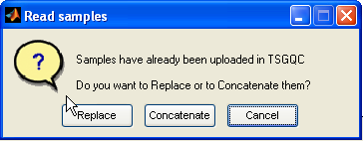

Remarque

- Lors de la concaténation de fichiers, le programme teste s’il existe des échantillons en double. Le test est effectué sur la date (année, mois, jour, heure, minute, seconde). Les échantillons en double ne sont pas conservés. Aucune fenêtre ne s’affiche indiquant que des doubles ont été détectés.

- Les fichiers de mesures discrètes ‘échantillons’ (*.btl, *.spl, *.arg) ne peuvent être lus si un fichier TSG n’a pas été chargé dans le logiciel. Si l’utilisateur essaie de charger un fichier ‘échantillon’, la fenêtre suivante s’affiche :

Sauvegarde des traitements

Format NetCDF
Le format d’enregistrement par défaut du logiciel est le format NetCDF (voir p. 49). Ce format permet de conserver l’ensemble des données du TSG (données brutes, corrigées), les données de mesures discrètes et les meta-données.

Lorsque l’utilisateur enregistre un fichier il doit entrer un minimum d’information ‘Meta-Données’, via le formulaire ci-dessous.

Ce formulaire est affiché automatiquement dès que l’on enregistre un fichier au format NetCDF, mais l’utilisateur peut y accéder à tout moment en cliquant sur l’icône

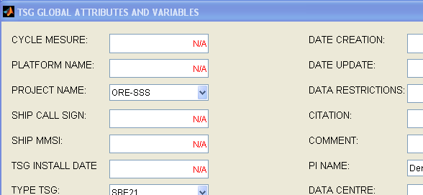

Seule l’information PLATFORM_NAME est absolument nécessaire. Il s’agit normalement du nom du navire en majuscule.

Toutes ces métadonnées sont par ailleurs enregistrées, en plus du fichier NetCDF, dans un fichier ASCII. Dès que l’information PLATFORM_NAME est entrée, ce fichier ASCII est scanné par le logiciel et les informations déjà entrées se rapportant à ce navire apparaissent dans le formulaire. Les métadonnées, pour un navire donné, ne sont donc entrées qu’une seule fois.

Il est recommandé de sauvegarder régulièrement le travail en cours.

Format ASCII
Ce format concerne à la fois les données TSG et les données discrètes échantillons (prélèvement, CTD, ARGO, ...). Ce format est identique pour les données en lecture et les données en écriture. En écriture ce format est accessible via le menu File - Export du logiciel.

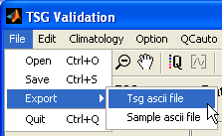

Il est possible d’exporter dans un fichier ASCII :

- Les données discrètes ‘échantillons’. Le fichier aura l’extension .spl. Le fichier .spl contient toutes les données discrètes ‘échantillons’ qui ont été chargées dans le logiciel. Le logiciel propose d’exporter les variables suivantes :

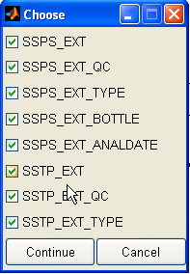

Remarque :
Lors de la lecture des fichiers ARGO la différence temporelle moyenne entre la mesure ARGO et les mesures TSG (champs n°17. voir p. 47) est ajoutée à la date du profil ARGO. C’est cette date correspondant à la mesure TSG qui est conservée par le logiciel et dans les fichiers NetCDF ou au format *.spl.

- les données TSG. Le fichier aura l’extension .tsgqc. Le logiciel propose d’exporter les variables suivantes :
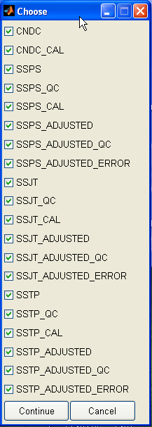

Pour une description de ce format se reporter à la p. 48

Fonctionnement général

Affichage des paramètres
Une fois un fichier TSG chargé en mémoire, le logiciel affiche 3 fenêtres graphiques. Les variables tracées dans ces fenêtres sont par défaut :

- SSPS : La salinité dans la fenêtre supérieure, qui est aussi la fenêtre de validation.
- SSJT : La température de cuve dans la fenêtre intermédiaire.
- SPDC : La vitesse du bateau dans la fenêtre inférieure.

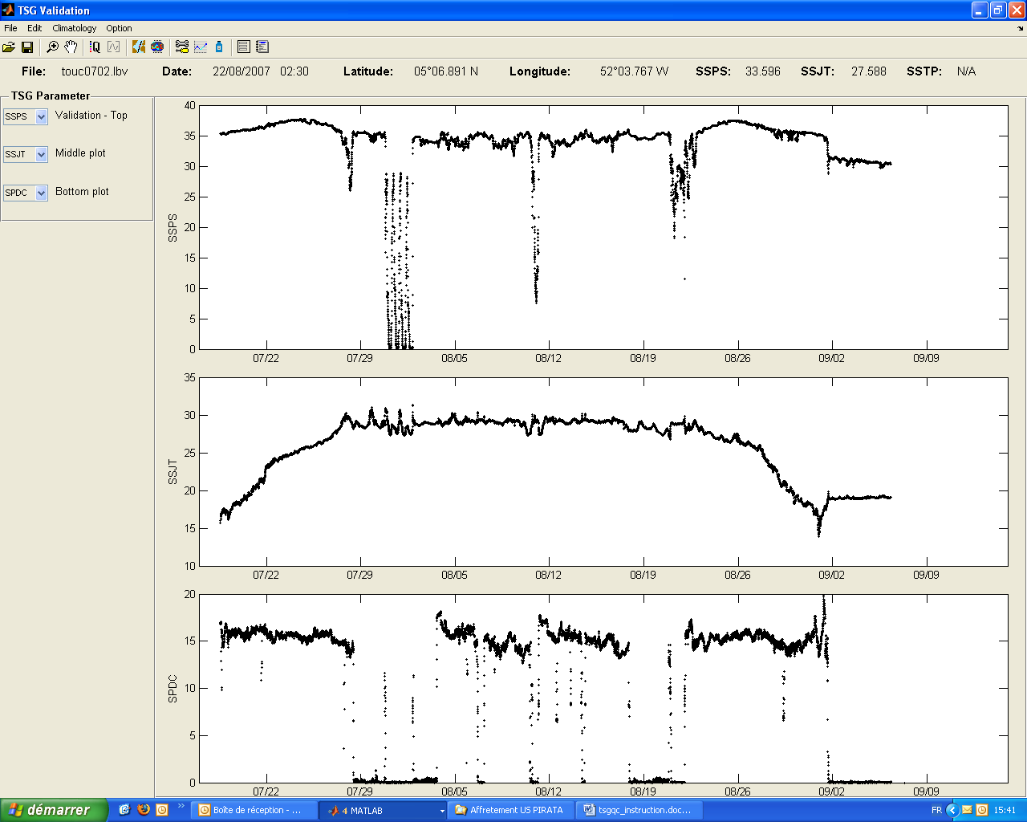

Les labels sur les axes correspondent à la dénomination des variables utilisées dans le fichier NetCDF.

Lorsque l’on déplace la souris sur la courbe du graphique supérieure les informations de date, position, valeurs de la mesure s’affichent sur le bandeau supérieur.

Il est possible de modifier les paramètres tracés dans ces fenêtres via les 3 menus déroulants qui se trouvent dans la fenêtre de gauche : ‘TSG Parameter’.

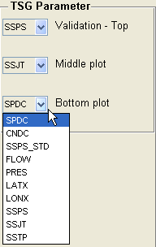
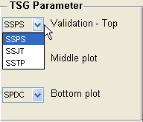
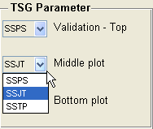

Signification de ces paramètres :

SSPS Salinité mesurée par le TSG
SSJT Température de cuve mesurée par le TSG
SSTP Température de prise d’eau donnée par un instrument distinct du TSG (SBE 38 par exemple)
SPDC Vitesse du navire.
CNDC Conductivité mesurée par le TSG
SSPS_STD Pour les mesures TSG qui sont le résultat d’une moyenne ou d’une médiane, cette variable permet d’afficher l’écart type des mesures.
FLOW Débit d’alimentation du TSG (valeur nominale de 10 l / min sur les navires marchands)
PRES Pression d’eau à l’entrée du TSG
LATX Latitude en degré dixième
LONX Longitude en degré dixième

Remarque

- Si la vitesse du navire, SPDC, n’est pas disponible dans le fichier TSG chargé en mémoire, celle-ci est calculée par le logiciel en utilisant les coordonnées géographiques des mesures.
- Si la conductivité CNDC et la température de cuve SSJT du TSG sont disponibles, la salinité SSPS est calculée à partir de ces deux variables.

Affichage de la climatologie
Le choix de la climatologie est fait dans le menu Option - Preferences. Pour l’instant seules sont disponibles les climatologies WOA01 et WOA05 de Levitus. La profondeur de la climatologie peut être aussi modifiée via ce menu. L’utilisateur a le choix entre 0 et 10 m.

La valeur moyenne (trait noir) et plus ou moins 3 écarts-type (traits rouge) est superposée aux mesures (en salinité et température)

Par défaut c’est la climatologie annuelle qui est affichée. L’utilisateur peut afficher les climatologies saisonnières ou mensuelles via le menu ‘Climatology’ (Voir p. 8).

Le format du fichier climatologie est décrit en p. 50

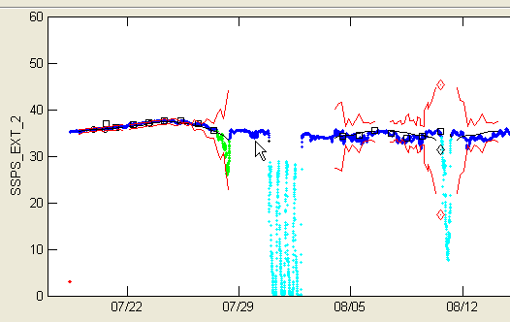

Cartographie
L’outil de cartographie permet d’afficher une carte en projection Mercator où sont tracées les positions du navire.

La position du navire correspondant à la position de la souris sur la série temporelle du graphique supérieur, est indiquée par un point rouge sur la carte. Cette fonctionnalité est utile lors de la validation des données et l’attribution d’un code qualité.

Le tracé de la carte est effectué en tenant compte des limites temporelles du graphique supérieur. Ce qui signifie que lorsqu’un zoom est effectué sur la série temporelle, la carte est aussi zoomée.

Les couleurs des codes de qualité attribuées aux mesures de salinité sont utilisées pour le tracé.

Différents traits de côte peuvent être choisis via le menu « Option - Preferences ».

La carte s’ouvre dans une fenêtre graphique Matlab. Les menus de cette fenêtre peuvent être utilisés pour imprimer ou exporter la carte dans un fichier graphique.

Cet outil de cartographie peut-être affiché dans différents modules du logiciel.

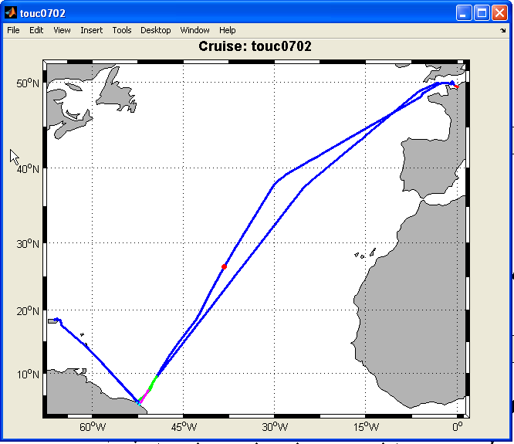

Fonction de zoom et de déplacement
En cliquant sur les icones de zoom il est possible d’agrandir ou de diminuer une portion du graphique : Il suffit de déplacer la souris sur la portion de courbe que l’on veut zoomer. Un rectangle apparaît.

Les 3 graphiques subissent le même agrandissement.

Une fois zoomé il est possible de faire défiler la série temporelle en utilisant l’outil de déplacement ou ‘pan’.

Les 3 graphiques subissent le même déplacement.

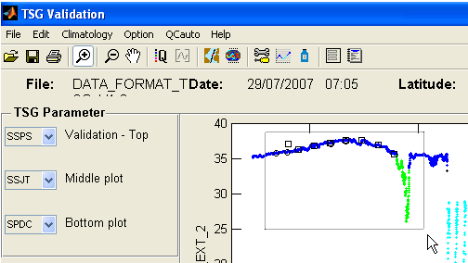

Lorsque le logiciel est en mode zoom ou pan, un clic droit dans la zone graphique permet d’accéder au menu contextuel ci-dessous. Celui-ci permet de revenir au zoom original (‘Reset to Original View’)
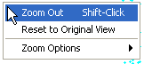
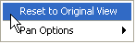

Remarque :
Lorsque le module de validation est activé (voir p.26), la fonction ‘Pan’ est directement disponible en déplaçant la souris dans le bas du graphique supérieur.

Sélection de limites temporelles
L’outil de sélection de limites temporelles permet de sélectionner une partie de la série temporelle (dessiner un rectangle) sur laquelle sera appliqué un traitement particulier. Les limites temporelles sélectionnées s’affichent sur la gauche, dans la fenêtre ‘Date Limits’. Cet outil est actif dans les modules d’interpolation et de correction du logiciel.

Les dates peuvent aussi être entrées au clavier en respectant le format indiqué.

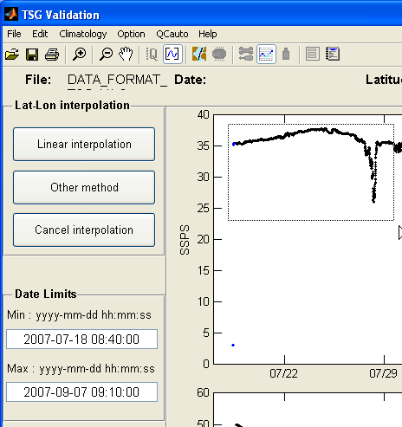

Impression des figures
Il est possible d’utiliser un outil simplifié pour imprimer les différentes figures du logiciel. Quelque soit le module actif il suffit de cliquer sur l’icone ci-contre pour afficher les figures dans une fenêtre « Figure » de Matlab. L’utilisateur bénéficie alors des outils Matlab pour gérer la figure. En particulier, le menu File de cette fenêtre permet d’imprimer, sauvegarder, exporter la figure.

Le tracé du trajet du navire s’affiche directement dans une fenêtre « Figure » de Matlab.

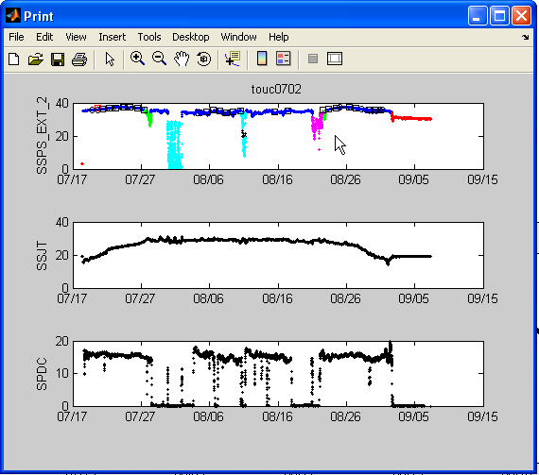

Module de validation
L’attribution de codes qualité se fait uniquement pour la série temporelle affichée dans la figure supérieure. Les codes qualités peuvent être appliqués aux 3 variables SSPS, SSJT, SSTP. Il faut afficher la variable à laquelle on veut attribuer le code qualité (voir p. 21). Par défaut le code qualité NO CONTROL est attribué aux séries de mesures.

L’activation du module de Validation permet d’afficher sur la gauche de l’écran les codes qualités qui peuvent être attribués manuellement à la série temporelle. Les nombres inscrits sur la droite de chaque code indiquent le nombre de mesures auxquelles ont été attribués ces codes.

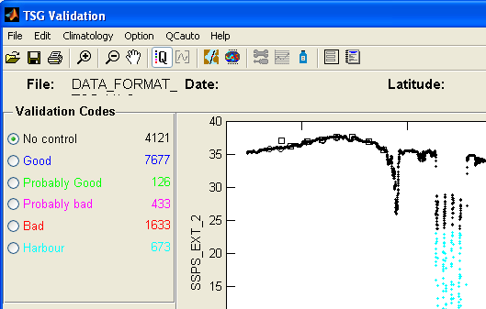

Lorsque l’utilisateur déplace la souris sur la série temporelle, le curseur de la souris se transforme en une croix qui permet de tracer un rectangle autour des données dont on veut modifier le code. Le code est alors choisi suivant 2 méthodes :

- Avant la sélection, en cochant un des boutons de la fenêtre de gauche.
- Après la sélection, en cliquant sur le bouton droit de la souris et en choisissant le code dans le menu contextuel.

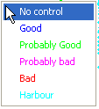

Les mesures sélectionnées prennent alors la couleur du code choisi. Le code HARBOUR permet d’indiquer que des mesures correctes sont faites lorsque le navire est au port. Si les mesures sont mauvaises, navire au port, les codes qualités doivent être positionnés à BAD.

Il est conseillé d’utiliser la fonction de zoom pour travailler finement au niveau de chaque mesure.

Il est possible d’afficher une barre verticale qui chevauche les 3 figures afin de mieux repérer une structure particulière. L’affichage se fait en 2 temps :

- Cliquer sur la fenêtre
- appuyer sur la touche Ctrl. la barre verticale s’affiche. Elle disparaît lorsque l’utilisateur relâche la touche. Ensuite dès que l’utilisateur appuie sur la touche Ctrl, la barre verticale apparaît.

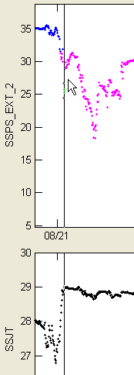

Important

- Lors du travail de validation, lorsqu’un zoom a été effectué sur la série temporelle, il faudrait pour faire défiler la série temporelle cliquer sur l’icône de ‘Pan’. Ceci a pour effet de désactiver la fonction de validation. Pour éviter ces allers-retours entre la fonction de validation et de ‘Pan’, cette fonction est aussi disponible en déplaçant la souris dans le bas du graphique. Le curseur de la souris se transforme alors en une main, indiquant que la fonction ‘Pan’ est activée.

- Si la carte est affichée, lorsqu’une opération de déplacement (‘Pan’) est effectuée la carte est retracée pour tenir compte des nouvelles limites du graphique.

- A la fin de la validation, il est important de contrôler que des codes ont été attribués à chaque mesure : le chiffre en regard du code No Control doit être 0.

Module d’étalonnage
Le logiciel permet d’appliquer des coefficients d’étalonnages (pente et offset) aux séries temporelles de conductivité et de température.

Ces coefficients sont entrés sous forme numériques dans la fenêtre de gauche pour :

- La conductivité
- La température de cuve
- La température de précision si un capteur existe

Une fois ces informations entrées il faut cliquer sur le bouton ‘Calibrate’ pour que les informations soient enregistrées et prises en compte. Les données calibrées sont conservées dans les variables ayant l’extension _CAL : SSPS_CAL, SSJT_CAL, ....

Les mesures non-étalonnées sont affichées en noir. Les mesures étalonnées sont en rouge.

Les étalonnages appliqués peuvent être annulés en cliquant sur le bouton ‘Cancel Calibration’

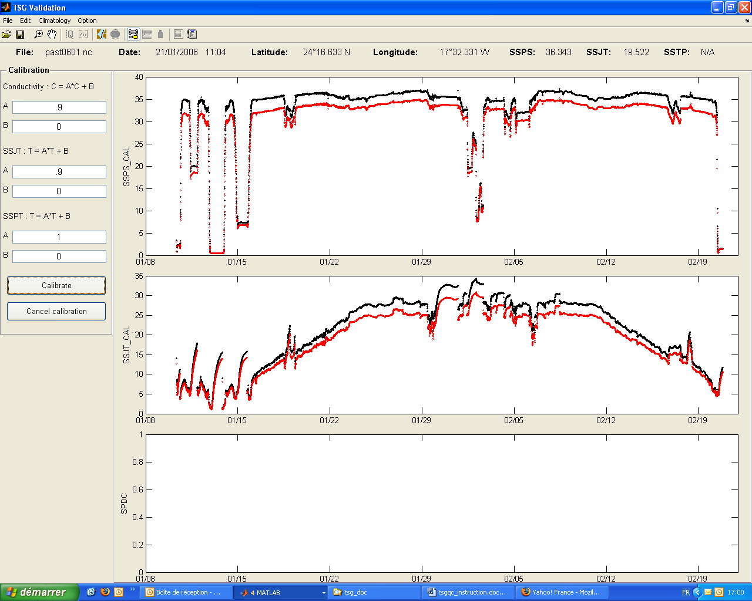

Remarque

Cette fonction est peu utilisée. Il est préférable d’utiliser des données discrète ‘échantillon’ pour corriger les données.

Module d’interpolation des positions
Lors d’interruption de l’acquisition des mesures GPS il peut arriver que certaines mesures TSG n’aient pas de positions associées.

Le logiciel permet d’attribuer une position à ces mesures en effectuant une interpolation linéaire entre des points connus. Cette méthode est grossière car elle suppose que la vitesse du navire est constante et son mouvement rectiligne.

Néanmoins cette méthode donne satisfaction dans les cas où les périodes sans positions sont de courte durée. La fenêtre d’interpolation se présente ainsi :

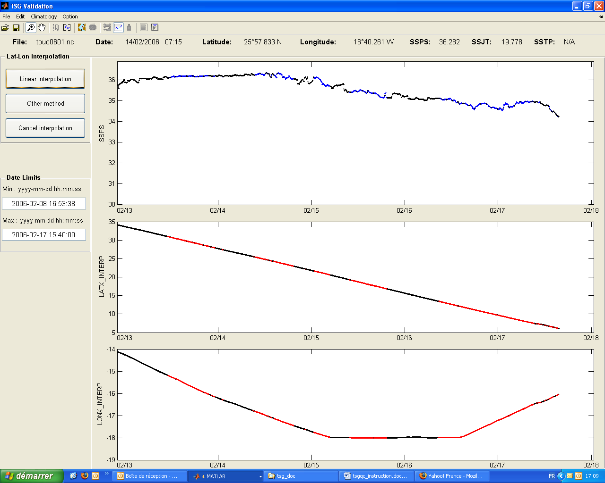

La fenêtre supérieure montre la série temporelle de salinité. Les points bleus sont des mesures sans position. La fenêtre intermédiaire montre les latitudes et la fenêtre inférieure les longitudes.

Lorsque l’on clique sur le bouton ‘Linear Interpolation’ les latitudes et longitudes interpolées apparaissent en rouge (fenêtre 2 et 3). Un zoom sur les fenêtres des latitudes et longitudes permet de se rendre compte de la qualité de l’interpolation. Les codes qualités de la variable POSITION_QC sont positionnés à 8 (code : Interpolated value).

Il est possible de ne réaliser l’interpolation que sur certaines parties du trajet en utilisant l’outil de sélection temporelle (voir p 25) ou en entrant les dates de début et de fin dans la fenêtre ‘Date Limits’.

Module de correction
Ce module permet de corriger les séries temporelles en les comparant avec des données discrètes ‘échantillons’ (bouteilles, CTD, ARGO, etc.).

La variable (SSPS, SSTP,...) qui pourra être corrigée via cette interface est celle qui a été sélectionnée dans la figure supérieure de l’écran de validation (voir p. 21 ). Si une calibration a été effectuée, c’est la variable calibrée (SSPS_CAL…) qui sera corrigée.

Les données corrigées sont conservées dans les variables ayant l’extension _ADJUSTED : SSPS_ADJUSTED, SSTP_ADJUSTED, ....

Les données originales ne sont pas modifiées.

Si les corrections ne sont appliquées que sur certaines parties de la série temporelle, les mesures n’ayant pas été corrigées n’apparaissent pas dans les variables _ADJUSTED : Les valeurs sont positionnées à NaN (Not a Number).

Une erreur est attribuée à chaque valeur corrigée (voir les algorithmes p. 39). Les erreurs sont enregistrées dans les variables ayant l’extension _ADJUSTED_ERROR.

Le code qualité de la variable corrigée _ADJUSTED_QC est celui qui a été attribué à la mesure originale non corrigée _QC.

La fenêtre du module de correction se présente ainsi :

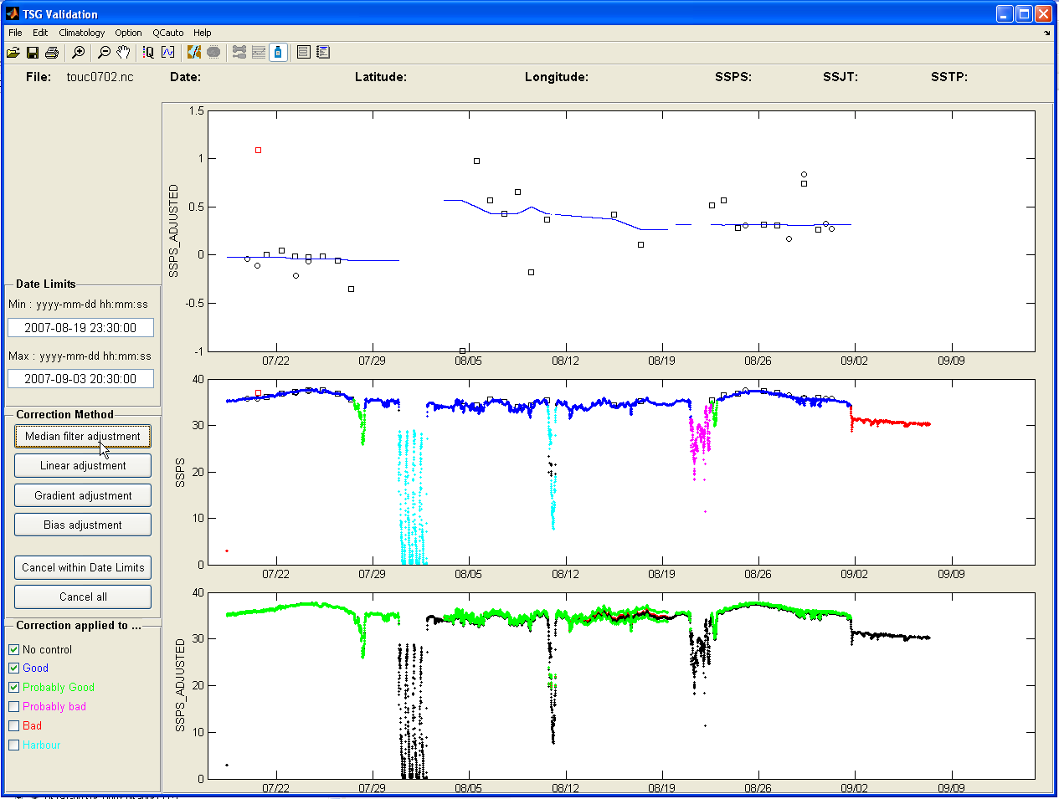

Description du module
Fenêtre de tracé supérieure

Les différences entre les données discrètes ‘échantillons’ et les données TSG (soustraites dans cet ordre) sont affichées dans la fenêtre supérieure.

Les carrés représentent les données bouteilles collectées par les navires qui effectuent les mesures TSG (reconnues par une value SSPS_EXT_TYPE à WS pour ‘Water Sample’ dans les fichiers *.btl), les ronds représentent les autres données (Argo, CTD…).

La courbe en bleu représente la correction (en fait la différence entre la série originale et la série corrigée) qui va être apportée par l’utilisateur à la série temporelle. On voit que la correction peut être faite par morceau et qu’elle n’est pas appliquée partout.

Les mesures discrètes, bouteilles ou autres, peuvent être validées en leur attribuant un code qualité. L’attribution d’un code qualité se fait de la même manière que pour la série temporelle (voir p. 28).

Remarque

Le logiciel n’affiche que les bouteilles avec lesquelles il a pu calculer un écart aux données TSG. Si pour les mesures discrètes il n’existe pas de mesure TSG à une date proche où si les mesures TSG ont un code qualité Probably Bad ou Bad, le logiciel ne peut calculer d’écart.

Fenêtre de tracé intermédiaire

Dans cette fenêtre est tracée la série temporelle, avec ses codes qualité, sur laquelle sont superposées les données discrètes ‘échantillons’. Il s’agit de la courbe qui est tracée dans la fenêtre supérieure de l’écran initial lorsque l’utilisateur valide les données (attribution d’un code qualité).

Fenêtre de tracé inférieure

Dans cette fenêtre sont tracées :

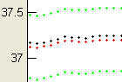

- La série temporelle brute, sans les codes de qualité. En noir.

- La série temporelle corrigée, en rouge
  - Soit après étalonnage
  - Soit après correction avec des données externes. La correction avec des données externes remplace la mesure étalonnée. Si cette correction est annulée, comme le permet le logiciel, la donnée étalonnée réapparait.

- L’erreur sur la série temporelle corrigée. En vert.

Fonctionnalités
Code qualité mesures bouteilles

Les mesures discrètes, bouteilles ou autres, peuvent être validées en leur attribuant un code qualité. L’attribution d’un code qualité se fait de la même manière que pour la série temporelle (voir p. 28).

Seules les mesures discrètes dont le code qualité est positionné à NO_CONTROL, GOOD, et PROBABLY_GOOD sont utilisées pour effectuer les corrections.

Choix d’une limite temporelle

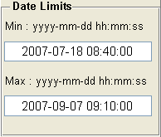

Il est possible de n’appliquer la correction que sur certaines parties de la série temporelle, en utilisant l’outil de sélection temporelle (icone voir p 25).

Correction selon le code qualité

Le code qualité de la série temporelle peut-être utilisée pour déterminer si la correction est ou non appliquée. Utiliser pour cela les cases à cocher de la fenêtre Correction applied to ... en bas à gauche.

Dans l’exemple ci-dessous les corrections ne seront appliquées qu’aux mesures TSG ayant un code qualité positionné à : Good, et Probably Good

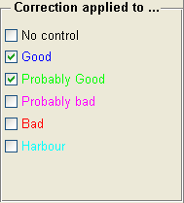

Type de correction

Quatre types de correction peuvent être appliqués à la série temporelle ou à une partie de celle-ci. Si l’utilisateur choisit d’appliquer des corrections différentes sur plusieurs sections de la série temporelle, il peut utiliser plusieurs de ces méthodes.

Il est possible d’annuler tout ou partie des corrections.

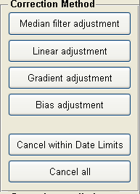

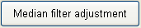

Un filtre Médian. Voir l’algorithme p. 39

Le détail de la correction est décrit dans le document :
G. Reverdin, F. Gaillard, S. Contardo, D. Mathias, Y. Gouriou, D. Dagorne, Réseau bleu Coriolis : Qualification des mesures navires/ Salinité de surface, Coriolis, pp 60, septembre 2006.

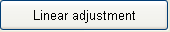

Un ajustement linéaire destiné à corriger la dérive instrumentale principalement due à l’encrassement biologique du capteur.

Voir l’algorithme p. 40

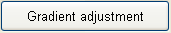

Un ajustement de gradient (développé par Gaël Alory - UMR Legos), destiné à faire une correction sans discontinuité de la série temporelle dans les régions de fort gradient de salinité/température où la différence TSG/prélèvement varie fortement de part et d’autre du gradient.

Voir l’algorithme p. 40

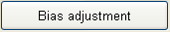

TSGQC permet d’appliquer un biais, destiné à faire une correction constante estimée à partir de la climatologie ou d’autres voyages, malgré l’absence de prélèvements.

Le logiciel demande à l’utilisateur d’entrer le biais qui sera appliqué à la série temporelle ou à une partie de celle-ci.

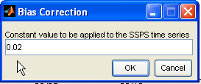

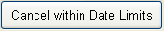

Ce bouton ‘Cancel within Date Limits’ permet d’effacer toute portion de correction qui se trouve dans les limites temporelles définies dans la fenêtre ‘Date Limits’.
Pour la sélection des dates il faut utiliser l’outil de sélection temporelle (icone voir p 25).

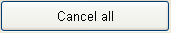

Le bouton d’annulation ‘Cancel all’ annule l’ensemble des corrections qui ont été apportées à la série temporelle.

Algorithmes

Correction par filtre médian
La méthode, définie dans la fonction corTsgMedian.m, comporte plusieurs étapes :

Etape 1 : Différence mesure discrète - mesure TSG

Calcul de la différence entre les mesures discrètes ‘échantillons’ et les mesures TSG. Etapes :

- Les mesures sont co-localisées dans le temps : On détecte la mesure TSG la plus proche de l’échantillon, dans le temps. Fonction : diffTsgSample.m.

- Les échantillons ne sont pas comparés à la mesure TSG co-localisée mais à la moyenne des mesures TSG autour de la mesure co-localisée. Fonction : tsg_average.m.

  - Seules sont prises en compte pour le calcul de la moyenne, les mesures TSG avec un code qualité : NO_CONTROL, GOOD, PROBABLY_GOOD.

  - La fenêtre utilisée pour calculer cette moyenne est donnée par la variable tsg.cst.TSG_DT_SMOOTH. Cette variable est définie dans la fonction tsg_initialisation.m. La fenêtre est égale à 1 heure.

  - Un test de rejet des données TSG basé sur l’écart-type à la moyenne est effectué pour écarter les mesures TSG présentant une dispersion trop importante. Les valeurs qui s’écartent de plus de STD_MAX de la moyenne ne sont pas prises en compte. Cette valeur est définie dans la fonction tsg_initialisation.m. Elle est de 0.1 pour la salinité et 1°C pour la température.

- La différence Echantillon--TSG est calculée lorsque les 2 mesures ne sont pas distantes de plus de TSG_WS_TIMEDIFF. Cette valeur est définie dans la fonction tsg_initialisation.m. Elle est de 5 minutes.

La salinité de surface est une quantité qui peut varier rapidement ; la comparaison avec les mesures bouteille, dont la datation n’est pas nécessairement très précise, est donc compliquée par la présence de pics, même si ceux-ci sont réels. Les données de salinité TSG sont lissées en appliquant une moyenne de durée égale à 1 heure. En éliminant les pics de salinité on évitera de comparer les mesures des prélèvements bouteilles à des points excentrés de salinité TSG (non représentatifs) et par conséquent de produire une mauvaise estimation de la correction à appliquer aux données de salinité des TSG.

Etape 2 : Correction

- On ne tient compte que des échantillons ayant un code qualité : NO_CONTROL, GOOD, PROBABLY GOOD.

- Pour chaque point de comparaison on calcule la valeur moyenne et l’écart-type des écarts Echantillons-TSG dans une fenêtre COR_TIME_WINDOWS. Cette valeur est définie dans la fonction tsg_initialisation.m. Elle est de 10 jours. Les échantillons qui s’écartent de plus de 3 écarts-types de la moyenne sont écartés. Leur code qualité est positionné à BAD.

- Pour chaque point de comparaison on calcule la valeur médiane des écarts Echantillons-TSG dans la fenêtre COR_TIME_WINDOWS.

- Ensuite, à partir de ces valeurs médianes aux points de comparaison, on interpole (linéairement dans le temps) une valeur de correction pour chaque point de mesure TSG. Cette correction sera appliquée à la série initiale.

Etape 3 : Attribution d’une erreur

Une estimation de l’erreur de la correction est attribuée à chaque mesure TSG. L'erreur sera fonction du nombre de points de comparaisons (= N) qui ont été utilisés pour le calcul :

• si N < 4 : erreur = valeur_max (fixée à 1)

• si N ≥ 4: erreur = écart-type (écarts prélèvement - TSG) / √(N-1)

En aucun cas l’erreur ne peut être inférieure à 0.01. Cette valeur est imposée si des erreurs inférieures sont calculées

Correction Linéaire
La méthode, définie dans la fonction corTsgLinear.m, comporte plusieurs étapes :

Etape 1 : Différence mesure discrète - mesure TSG

Cf. paragraphe a) Correction par filtre médian p. 39

Etape 2 : Correction

On utilise la fonction Matlab polyfit pour effectuer l’ajustement linéaire, représenté par la droite passant au plus près, au sens des moindres carrés, des écarts prélèvements-TSG.

L’ajustement linéaire est réalisé pour 3 échantillons et plus.

S’il y a seulement 2 échantillons, on ne fait pas d’ajustement linéaire mais on calcule l’écart moyen aux données du TSG.

Etape 3 : Attribution d’une erreur

L’erreur, calculée par la fonction Matlab polyval, correspond à l’incertitude sur l’angle de la droite représentant l’ajustement linéaire.

Dans le cas d’une comparaison avec 2 échantillons l’erreur est égale à l’écart moyen / 2.

L’erreur minimale ne peut être inférieure à la précision du capteur (calculée dans tsg_accuracy.m), de l’ordre de 0.01. Cette valeur est imposée si des erreurs inférieures sont calculées.

Correction dans des régions à fort gradient

La méthode comporte plusieurs étapes :

Etape 1 : Différence mesure TSG - mesure discrète

Cf. paragraphe a) Correction par filtre médian p. 39

Etape 2 : Correction

Entre deux prélèvements successifs dans la fenêtre de correction choisie où les différences prélèvement-TSG sont D1 et D2, la correction D varie linéairement de D1 à D2 en fonction des variations relatives de salinité (ou température) du TSG dans l’intervalle.

Etape 4 : Attribution d’une erreur

L’erreur est égale à la valeur de la correction / 2.

L’erreur minimale ne peut être inférieure à la précision du capteur, de l’ordre de 0.01. Cette valeur est imposée si des erreurs inférieures sont calculées

Rapport de traitement
Un rapport simplifié de l’état de traitement du fichier en cours peut-être sauvegardé en utilisant l’icone

Le fichier a la forme suivante :

TSGQC REPORT
03-Aug-2010 10:06:08

TSG file : D:\svn\tsg-qc\tsg_data\touc0702.nc

No water sample file used during this session

No external sample file used during this session

14684 total number of records

0 records have interpolated position
0 records have been deleted because they have no date
0 records deleted because their date are not increasing
0 records deleted because of velocity > 50 knots

****************** CNDC PARAMETER **************

Time series not calibrated

Number of measurements : 14684

****************** SSPS PARAMETER **************

Time series not calibrated

Number of measurements : 14684

43 - 0.29 % NO_CONTROL code
11445 - 77.94 % GOOD code
355 - 2.42 % PROBABLY_GOOD code
433 - 2.95 % PROBABLY_BAD code
1633 - 11.12 % BAD code
0 - 0.00 % VALUE_CHANGED code
754 - 5.13 % HARBOUR code
0 - 0.00 % NOT_USED code
0 - 0.00 % INTERPOLATED_VALUE code
21 - 0.14 % MISSING_VALUE code

6504 - 44.29 % records have been corrected

9 ARGO samples in the file
24 WS samples in the file
No CTD sample
No XBT sample

****************** SSJT PARAMETER **************

Time series not calibrated

Number of measurements : 14684

14663 - 99.86 % NO_CONTROL code
0 - 0.00 % GOOD code
0 - 0.00 % PROBABLY_GOOD code
0 - 0.00 % PROBABLY_BAD code
0 - 0.00 % BAD code
0 - 0.00 % VALUE_CHANGED code
0 - 0.00 % HARBOUR code
0 - 0.00 % NOT_USED code
0 - 0.00 % INTERPOLATED_VALUE code
21 - 0.14 % MISSING_VALUE code

No records have been adjusted

****************** SSTP PARAMETER **************

no time series

Quitter TSGQC

Si les mesure TSG ont été modifiées (attribution de codes qualités, correction, etc.) et que les données n’ont pas été sauvegardées, la fenêtre suivante s’affiche.

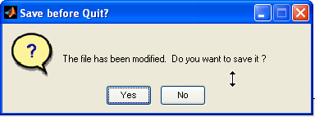

Format des données

Noms des variables
Les variables utilisées dans le programme utilisent la nomenclature des codes ROSCOP. Les variables principales sont décrites dans le document CORTSG_format_gosud.doc.

Cette nomenclature est aussi utilisée pour les fichiers ASCII, en lecture ou en écriture.

Le logiciel distingue les mesures du thermosalinographe, mesures à haute résolution temporelle < 5 minutes, des mesures discrètes utilisées pour corriger les mesures des TSG (échantillons d'eau de mer, mesures CTD, ARGO, XBT, XCTD, etc.).

Les mesures discrètes sont appelées données externes dans le logiciel

Variables des mesures du TSG
Les variables principales utilisées pour décrire les mesures des TSG sont :

DATE Date de la mesure en caractère ‘YYYYMMDDHHMMSS’
DAYD Jour julien
LATX Latitude en degré dixième
LONX Longitude en degré dixième

CNDC Conductivité mesurée par le TSG
SSPS Salinité calculée en utilisant les variables CNDC et SSJT
SSJT Température de cuve donnée par le TSG
SSTP Température de prise d’eau donnée par un instrument distinct du TSG (SBE 38 par exemple)
SPDC Vitesse du navire.
FLOW Débit d’alimentation du TSG (valeur nominale de 10 l / min sur les navires marchands)
PRES Pression d’eau à l’entrée du TSG

Des variables secondaires sont créées à partir de ces préfixes. Exemple pour la variable SSPS :

SSPS_QC Code qualité attribué à chaque mesure de la série SSPS.
SSPS_CAL Série temporelle SSPS étalonnée.
SSPS_ADJUSTED Série temporelle SSPS corrigée par des données externes.
SSPS_ADJUSTED_QC Code qualité de la série SSPS.
SSPS_ADJUSTED_ERROR Erreur attribuée aux données corrigées.

Note sur les différences entre XXXX, XXXX_CAL, XXXX_ADJUSTED où XXXX = SSPS, SSJT, SSTP

La variable XXXX est la variable mesurée brute (SSJT, SSTP) ou déduite d’un calcul (SSPS calculée en utilisant CNDC et SSJT).

Un code qualité peut lui être attribué : variable XXXX_QC.

Cette variable n’est jamais modifiée ou corrigée. Les modifications qui peuvent être apportées sont de 2 ordres, et dans ces cas là une nouvelle variable est renseignée :

Variable étalonnée : XXXX_CAL.

Dans ce cas il n’existe pas de variables XXXX_CAL_QC. Il faut utiliser le code qualité de la variable brute XXXX_QC

Variable corrigée : XXXX_ADJUSTED

Si une correction est apportée à une mesure, la variable XXXX_ADJUSTED est créée. Cette variable ne contient que les mesures corrigées. Si certains segments de la série temporelle n’ont pas été corrigés ceux-ci ne sont pas renseignés : les champs sont remplis avec des NaN (Not a Number).

L’utilisateur reconnait qu’une mesure a été corrigée grâce au champ XXXX_ADJUSTED_ERROR, car une erreur est attribuée à la correction.

Le code qualité de la variable XXXX_ADJUSTED, champ XXXX_ADJUSTED_QC, est identique au code qualité attribué à la mesure brute, XXXX.

Pour résumer, l’utilisateur quand il veut travailler sur les mesures doit vérifier l’existence des variables suivantes dans cet ordre :

1 – XXXX_ADJUSTED.
Si le champ n’est pas vide, des corrections ont été apportées. L’erreur sur la correction est donnée par XXXX_ADJUSTED_ERROR et le code qualité par XXXX_ADJUSTED_QC

2 – Si XXXX_ADJUSTED est vide vérifier si XXXX_CAL existe
Dans ce cas un étalonnage a été effectué. Utiliser alors la variable XXXX_QC pour connaitre les codes de qualité.

3 – Enfin si XXXX_ADJUSTED et XXXX_CAL n’existent pas, utiliser les variables XXXX et XXXX_QC

Remarque : Au cours d’un même voyage, la disponibilité de ces différentes variables peut évoluer dans le temps. Ainsi, la variable XXXX_ADJUSTED ne sera définie que pour les sections du voyage où des données externes sont disponibles tandis que la variable XXXX seule pourra être disponible et utilisable ailleurs.

Variables discrètes ‘échantillons’
Les variables discrètes ont un suffixe _EXT.

DATE_EXT Date de la mesure en caractère ‘YYYYMMDDHHMMSS’
DAYD_EXT Jour julien
LATX_EXT Latitude en degré dixième
LONX_EXT Longitude en degré dixième

SSPS_EXT Mesures de salinité
SSTP_EXT Mesures de température

La série temporelle SSJT peut éventuellement être corrigée en utilisant les données SSTP_EXT.

Les variables dérivées sont les suivantes :

SSPS_EXT_QC Code qualité des mesures SSPS
SSTP_EXT_QC Code qualité des mesures SSTP

SSPS_EXT_TYPE Type d'instrument utilisé pour obtenir cette donnée. 4 caractères au maximum.
ARGO Mesures ARGO
CTD Mesures CTD
UNKN Unknown
WS (Water Sample) Prélèvement puis analyse en laboratoire.
etc.
SSTP_EXT_TYPE Type d'instrument utilisé pour obtenir cette donnée. 4 caractères au maximum.
ARGO Mesures ARGO
CTD Mesures CTD
UNKN Unknown
etc.
SSPS_EXT_BOTTLE Numéro des échantillons des flacons pour les échantillons d'eau de mer (WS)

Fichiers en entrée
Le logiciel TSGQC permet de lire des fichiers au format :

- ARGO p. 47
- ASCII p. 48
- ASTROLABE p. 48
- Navire marchand (Logiciel SODA - SOERE SSS) p. 49
- NetCDF GOSUD p. 49
- ORACLE p. ??
- SDF p. ??
- NUKA ARCTICA p. ??

Les suffixes utilisés pour reconnaître ces fichiers sont les suivants :

Données TSG

ASCII .tsgqc
ASTROLABE .ast
NetCDF .nc
SOERE SSS .lbv (anciennement .ora ou .sdf)
NUKA ARCTICA .transmit*

Données Echantillons

ASCII 2 extensions possibles :
.btl pour les données d'échantillons de salinité.
.spl pour toutes données échantillons (CTD, ...)

ARGO .arg Données ARGO au format LOCEAN

Fichiers en sortie
Le logiciel TSGQC permet d'écrire des fichiers au format :

- NetCDF GOSUD - Voir le document CORTSG_format_gosud.doc

Les fichiers au format NetCDF peuvent contenir l'ensemble des informations sur un 'trajet' TSG :
Les méta-données, les données du thermosalinographe, les données externes.

C'est le format d'écriture par défaut.

- ASCII

Ce format concerne à la fois les données de TSG et les données discrètes externes. Ce format est identique pour les données en lecture et les données en écriture.

Ce format est utilisé dans la fonction Export du logiciel (Menu File - Export).

Pour une description de ce format voir la section p. 48

Format des fichiers ARGO (*.arg)
Nicolas Martin (Ingénieur à l’UMR LOCEAN) a mis en place une co-localisation des mesures ARGO et des mesures TSG pour l'ensemble des navires qui apparaissent sur le site Coriolis, sur la base de leur code radio. Cela inclue donc les navires marchands (SOERE SSS), les navires de recherche français, et éventuellement d’autres navires.

Le site de co-localisation ARGO-TSG est à l’adresse suivante :

http://www.locean-ipsl.upmc.fr/~TSG-ARGO/

En principe, ce site est remis à jour automatiquement quotidiennement.

Les fichiers ASCII présentent une ligne pour chaque profileur ARGO qui s'est trouvé en surface à moins de 50 km de la trajectoire du bateau à +/-5 jours.

Format :

1-6 Date du profil ARGO : YYYY-MM-DD HH:MI:SS
7 Longitude du profil ARGO
8 Latitude du profil ARGO
9 Numéro du profileur
10 Numéro du cycle
11 Pression de la mesure ARGO (*)
12 Qualité de la pression
13 Salinité ARGO
14 Qualité de la salinité
15 Température ARGO
16 Qualité de la température
17 Différence temporelle moyenne entre la mesure ARGO et les mesures TSG (**)
18 Distance moyenne entre les mesures TSG et le profil ARGO
19 Nombre de salinités TSG
20 Moyenne des salinités TSG
21 Ecart-type des salinités TSG
22 Nombre de températures TSG
23 Moyenne des températures TSG
24 Ecart-type des températures TSG
(*) Par défaut la pression la plus proche de 5 m comprise entre 0 et 10 m et ayant une qualité de mesure de '1' ou '2'
(**) A moins de R km et a +/-J jours (par défaut R = 50 km et J = 5 jours)

Important

Lors de la lecture des fichiers ARGO la différence temporelle moyenne entre la mesure ARGO et les mesures TSG (champs n°17) est ajoutée à la date du profil ARGO. C’est cette date qui est conservée dans les fichiers au format NetCDF ou au format *.spl.

Format des fichiers ASTROLABE (*.ast)
Ce format a été créé pour le TSG du navire des Terres Australes ASTROLABE par Elodie Kestenare (UMR LEGOS).

Exemple :

%HEADER DDMMYY hh mi ss LATX LONX T_canisterRaw T_remoteRaw SSSraw SSJT SSTP SSPS SSPS_ADJUSTED PRES
211009 0 0 0 -42.8824 147.3407 12.9442 12.8127 33.1911 -99.0000 -99.0000 -99.0000 -99.0000 1.73
211009 0 1 0 -42.8824 147.3407 12.9442 12.8133 33.1935 -99.0000 -99.0000 -99.0000 -99.0000 1.75
211009 0 2 0 -42.8824 147.3407 12.9442 12.8150 33.1950 -99.0000 -99.0000 -99.0000 -99.0000 1.75
211009 0 3 0 -42.8824 147.3407 12.9449 12.8152 33.1971 -99.0000 -99.0000 -99.0000 -99.0000 1.75
211009 0 4 0 -42.8824 147.3407 12.9462 12.8171 33.2006 -99.0000 -99.0000 -99.0000 -99.0000 1.75
211009 0 5 0 -42.8824 147.3407 12.9471 12.8213 33.2028 -99.0000 -99.0000 -99.0000 -99.0000 1.75
211009 0 6 0 -42.8824 147.3408 12.9484 12.8229 33.2043 -99.0000 -99.0000 -99.0000 -99.0000 1.74

Format des fichiers ASCII (*.btl, *.spl, *.tsgqc)
Le format des fichiers ASCII a une structure similaire pour les fichiers TSG et les données discrètes ‘échantillons’, dont l'extension est :

.btl
.spl (cf. Avertissement en fin de paragraphe)
.tsgqc

Données TSG

%PLATFORM_NAME TOUCAN
%HEADER YEAR MNTH DAYX hh mi ss LATX LONX SSPS SSPS_QC SSJT SSJT_QC SSTP SSTP_QC
2007 07 18 14 20 32 49.9168510 -3.0475171 35.300 0 15.702 0 NaN 9
2007 07 18 14 25 32 49.9076500 -3.0808330 35.290 0 16.028 0 NaN 9
2007 07 18 14 30 32 49.8984489 -3.1142170 35.281 0 15.997 0 NaN 9
2007 07 18 14 35 32 49.8893013 -3.1478500 35.273 0 16.130 0 NaN 9
2007 07 18 14 40 32 49.8801155 -3.1815331 35.260 0 16.170 0 NaN 9
2007 07 18 14 45 32 49.8716011 -3.2158000 35.262 0 16.296 0 NaN 9

Ces fichiers peuvent posséder une ou plusieurs lignes d'entête dont le 1er caractère est obligatoirement le caractère '%'. Ces lignes permettent d'introduire, ou non, les meta-données. Dans le cas de meta-données qui doivent être conservées il faut indiquer le nom de la variable définie dans le format NetCDF.

Une ligne d'entête décrivant les variables du fichier est absolument nécessaire. Celle-ci débute par le champ : %HEADER.

Les 6 premières variables sont obligatoirement, et dans cet ordre :
- l'année YEAR
- le mois MNTH
- le jour DAYX
- l'heure hh
- les minutes mi
- les secondes ss

Ensuite l'ordre dans lequel sont inscrites les variables NetCDF n'a pas d'importance. Dans l'exemple présenté, les variables utilisées sont :

LATX Latitude
LONX Longitude
SSPS Salinité du thermosalinographe
SSPS_QC Code qualité sur la série temporelle de salinité
SSJT température du thermosalinographe
SSJT_QC Code qualité sur de la température de cuve du thermosalinographe
SSTP Température précise
SSTP_QC Code qualité sur la série temporelle de température précise

Dans l'exemple ci-dessus, on indique le nom du navire servant de support au thermosalinographe. La variable utilisée dans le fichier NetCDF 'PLATFORM_NAME'. Se référer au document décrivant le format NetCDF pour une description complète des méta-données (CORTSG_format_gosud.doc).

Avertissement

Les fichiers *.spl permettent :

- de charger en mémoire des échantillons discrets : un fichier CTD, des prélèvements, etc. Chaque donnée ayant une date et une position.

- d'exporter dans un fichier ASCII toutes les données discrètes (bouteilles, CTD, ARGO).

La date de l’enregistrement ARGO qui est conservée dans le fichier d’exportation en ASCII, *.spl, est la date de l’enregistrement ARGO auquel a été ajouté l’écart temporel moyen entre la mesure ARGO et la mesure TSG la plus proche (colonne 17 du fichier *.arg)

Format des fichiers netCDF (*.nc)
Les fichiers au format NetCDF permettent de conserver l'ensemble des informations sur un 'trajet' TSG : Les méta-données, les données du thermosalinographe brutes et corrigées, les données discrètes'‘échantillons’.

Le format est décrit dans le document CORTSG_format_gosud.doc

Format des fichiers SODA (*.lbv)
Ce format est utilisé pour l’acquisition des données des thermosalinographes installés sur les navires marchands du SOERE SSS.

Le logiciel d’acquisition SODA a été développé sous LabView par David Varillon (IRD - US191 ‘IMAGO’ - Nouméa). La documentation du logiciel : SODA_User_manual.pdf est disponible sur demande.

Format des fichiers NUKA ARCTICA (*.transmit*)
Ce format a été créé pour le TSG du navire commercial Nuka Arctica par Gilles Reverdin (UMR LOCEAN).

Exemple :

46 NUK 2001 7 7 1741 59.40 -0.05 13.29 34.846
46 NUK 2001 7 7 1746 59.40 -0.10 13.23 34.932
46 NUK 2001 7 7 1751 59.42 -0.13 13.16 34.959
46 NUK 2001 7 7 1756 59.42 -0.18 13.16 34.954
46 NUK 2001 7 7 18 1 59.43 -0.22 13.17 34.970
46 NUK 2001 7 7 18 6 59.43 -0.27 13.10 34.983
46 NUK 2001 7 7 1811 59.45 -0.30 13.04 34.984
46 NUK 2001 7 7 1816 59.45 -0.35 12.99 34.986
46 NUK 2001 7 7 1821 59.47 -0.38 12.92 34.984
46 NUK 2001 7 7 1826 59.48 -0.43 12.92 34.981

Format des fichiers ORACLE (*.ora)
Ce format était anciennement utilisé pour les données TSG des navires marchands du SOERE SSS.

Format des fichiers SDF (*.sdf)
Ce format était anciennement utilisé pour les données TSG des navires marchands du SOERE SSS.

Format des fichiers de climatologie
Les fichiers de climatologie utilisés par TSGQC sont au format NetCDF et extraits de l’atlas WOA01 et WOA05 (WORLD OCEAN ATLAS 2001 et 2005). La documentation des données originales est disponible sous :

ftp://ftp.nodc.noaa.gov/pub/WOA01/readme.pdf

Les données sont disponibles sous 3 types de fichiers : annuel, saisonnier et mensuel dans lesquels on trouvera les variables suivantes :

WOA01_MEAN_SSTP : température
WOA01_MEAN_SSPS : salinité
WOA01_MEAN_DOX1: oxygène

ainsi que les écarts types (WOA01_STD_SSTP) et le nombre d’observations utilisées (WOA01_OBS_SSTP).

Dans ces fichiers NetCDF, la dimension WOA01_TIME prendra les valeurs suivantes pour :
WOA01_TIME = 1 pour le fichier annuel
WOA01_TIME = 4 pour le fichier saisonnier
WOA01_TIME = 12 pour le fichier mensuel

Exemple de structure du fichier saisonnier avec la commande ncdump :

$ ncdump -h woa01_seasonal_surf.nc

NetCDF woa01_seasonal_surf {
dimensions:
WOA01_TIME = 4 ;
WOA01_DEPH = 1 ;
WOA01_LATX = 180 ;
WOA01_LONX = 360 ;
variables:
float WOA01_TIME(WOA01_TIME) ;
float WOA01_DEPH(WOA01_DEPH) ;
WOA01_DEPH:long_name = "Depth" ;
WOA01_DEPH:units = "meters" ;
WOA01_DEPH:_FillValue = -100.f ;
float WOA01_LATX(WOA01_LATX) ;
WOA01_LATX:long_name = "Latitude" ;
WOA01_LATX:units = "degree_north" ;
WOA01_LATX:_FillValue = -100.f ;
float WOA01_LONX(WOA01_LONX) ;
WOA01_LONX:long_name = "Longitude" ;
WOA01_LONX:units = "degree_east" ;
WOA01_LONX:_FillValue = -100.f ;
float WOA01_MEAN_SSTP(WOA01_TIME, WOA01_DEPH, WOA01_LATX, WOA01_LONX) ;
WOA01_MEAN_SSTP:long_name = "Sea Surface Temperature mean" ;
WOA01_MEAN_SSTP:units = "degre Celcius" ;
WOA01_MEAN_SSTP:_FillValue = -100.f ;
float WOA01_MEAN_SSPS(WOA01_TIME, WOA01_DEPH, WOA01_LATX, WOA01_LONX) ;
WOA01_MEAN_SSPS:long_name = "Sea Surface Salinity mean" ;
WOA01_MEAN_SSPS:units = "PSU" ;
WOA01_MEAN_SSPS:_FillValue = -100.f ;
float WOA01_MEAN_DOX1(WOA01_TIME, WOA01_DEPH, WOA01_LATX, WOA01_LONX) ;
WOA01_MEAN_DOX1:long_name = "Sea Surface Dissolved oxygen mean" ;
WOA01_MEAN_DOX1:units = "ml/l" ;
WOA01_MEAN_DOX1:_FillValue = -100.f ;
float WOA01_STD_SSTP(WOA01_TIME, WOA01_DEPH, WOA01_LATX, WOA01_LONX) ;
WOA01_STD_SSTP:long_name = "Sea Surface Temperature standard deviation" ;
WOA01_STD_SSTP:units = "degre Celcius" ;
WOA01_STD_SSTP:_FillValue = -100.f ;
float WOA01_STD_SSPS(WOA01_TIME, WOA01_DEPH, WOA01_LATX, WOA01_LONX) ;
WOA01_STD_SSPS:long_name = "Sea Surface Salinity standard deviation" ;
WOA01_STD_SSPS:units = "PSU" ;
WOA01_STD_SSPS:_FillValue = -100.f ;
float WOA01_STD_DOX1(WOA01_TIME, WOA01_DEPH, WOA01_LATX, WOA01_LONX) ;
WOA01_STD_DOX1:long_name = "Sea Surface Dissolved oxygen standard deviation" ;
WOA01_STD_DOX1:units = "ml/l" ;
WOA01_STD_DOX1:_FillValue = -100.f ;
short WOA01_OBS_SSTP(WOA01_TIME, WOA01_DEPH, WOA01_LATX, WOA01_LONX) ;
WOA01_OBS_SSTP:long_name = "Sea Surface Temperature number observation" ;
WOA01_OBS_SSTP:units = "none" ;
WOA01_OBS_SSTP:_FillValue = -100s ;
short WOA01_OBS_SSPS(WOA01_TIME, WOA01_DEPH, WOA01_LATX, WOA01_LONX) ;
WOA01_OBS_SSPS:long_name = "Sea Surface Salinity number observation" ;
WOA01_OBS_SSPS:units = "none" ;
WOA01_OBS_SSPS:_FillValue = -100s ;
short WOA01_OBS_DOX1(WOA01_TIME, WOA01_DEPH, WOA01_LATX, WOA01_LONX) ;
WOA01_OBS_DOX1:long_name = "Sea Surface Dissolved oxygen number observation" ;
WOA01_OBS_DOX1:units = "none" ;
WOA01_OBS_DOX1:_FillValue = -100s ;

// global attributes:
:description = "WOA01 CLIMATOLOGY Surface Levitus seasonal" ;
:author = "J Grelet IRD US191 Brest" ;
:date = "29 Jan 2008" ;

Glossaire

GOSUD Global Ocean Surface Underway Data
www.ifremer.fr/gosud/

SOERE SSS Systèmes d’Observation et d’Expérimentation pour la Recherche en Environnement Sea Surface Salinity
http://www.legos.obs-mip.fr/fr/observations/sss/

ROSCOP Report of Observations/Samples Collected by Oceanographic Programmes
http://www.ices.dk/Ocean/roscop/index.asp

Varillon D., Shipboard Oceanographic Data Acquisition - S.O.D.A Version 1.00 - Manuel d’utilisateur, 2009
Varillon D., Shipboard Oceanographic Data Acquisition - S.O.D.A Version 1.00 - Manuel d’utilisateur, 2009
Varillon D., Shipboard Oceanographic Data Acquisition - S.O.D.A Version 1.00 - Manuel d’utilisateur, 2009

